２０１７－１８ ＲＩテーマ ロータリー：変化をもたらす
碓氷安中ロータリークラブ週報 ＮＯ．８８９
会 長 櫻井幹男 幹 事 室橋信好
RI承認 1998年４月15日（平成10年）
◆例会場 並木苑 TEL 027-382－0730 木曜日 12:30～13:30
◆事務局 安中市原市587－1㈱並木２F TEL 027-380－1322 FAX 027－380-1323
E-mail usuiannaka@rid2840.jp ホームページ www.rid2840.jp/usuiannaka
２０１７年９月７日（木）第８回例会
◆点鐘
◆国歌 ロータリーソング 君が代 奉仕の理想 四つのテスト
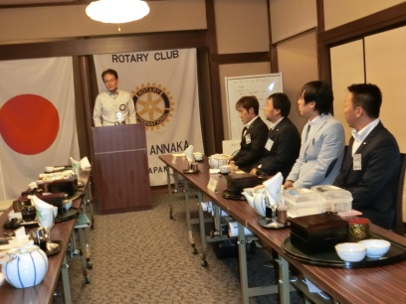
◆ご来訪者紹介
安中青年会議所 三浦雄人君
秋山一生君
依田沙希君
神宮克淑君

◆会長報告
こんにちは。今日は曇っていて残暑がある時期ですがあまりありません。夏風邪など引かないよう気を付けて下さい。今日は何の日？二十四節気の白露です。今日あたりから植物の葉に露が落ちる時期だそうですが実際にはまだ残暑が厳しいです。暦の上では秋に近づいてきているという事です。また、クリーニングの日もあるそうです。先ほど神宮さんは二人で会社を経営しているということでした。共同経営ということで思い浮かぶのが
小岩井農場で、小野義眞、岩﨑彌之助、井上勝、の頭文字をつけた。この前行ってきましたがとても立派でした。観光用に見せている牛で作ったバターなどがそこで売られていますが、それは特別な牛で作ったものだそうです。スーパーで売られている小岩井農場のバターなどは別のところで育てている牛で違うそうです
八甲田山に行きたかったので行ってきました。
八甲田雪中行軍遭難事件（はっこうだせっちゅうこうぐんそうなんじけん）は、1902年（明治35年）1月に日本陸軍第8師団の歩兵第5連隊が青森市街から八甲田山の田代新湯に向かう雪中行軍の途中で遭難した事件。訓練への参加者210名中199名が死亡（うち6名は救出後死亡）するという日本の冬季軍事訓練における最も多くの死傷者が発生した事故であるとともに、近代の登山史における世界最大級の山岳遭難事故である。（ウィキペディアより）
ガイドの人にいろいろな話を聞きましたが、聞けば聞くほど厳しい訓練だと思いました。
お墓や銅像もありました。八甲田山に登ってみたいと思ったのですが、八甲田山という山はないそうです。いくつかの山が合わさって八甲田山となっているそうです。赤城や榛名と同じように。ロープーウェイに登ってきました。小岩井農場と八甲田山に行ってきましたのでお話させて頂きました。
また、報告として米山奨学セミナーが９月２４日にありますので、委員長さんと行ってきますので宜しくお願いいたします。
今日は青年会議所の方があんなか祭りについて説明があると思いますが、いろいろ質問してあげて下さい。ＪＣは質問を受けたり話したりするのも訓練です。ＪＣの皆さんも頑張って下さい。宜しくお願いいたします。

◆幹事報告
＊ガバナー月信９月号
＊ＲＩ会長代理ご夫妻歓迎晩さん会 １１月１８日（日）高崎ビューホテル
＊地区大会記念チャリティーゴルフ大会 １１が鵜５日（日）サンコー７２ＣＣ
＊９月のロータリーレート １ドル＝１０９円
＊宮内ガバナーエレクト事務所開設のお知らせ 田中ガバナー事務所と併設
＊例会変更
＊碓氷安中ライオンズクラブチャリティーゴルフ大会のお知らせ
１０月２４日（火）高梨子倶楽部
＊地区大会登録締め切りが９月末ですので出欠の○を付けて下さい。
◆出席報告
会員数 １０名 出席数 ８名 ８０％
◆委員長報告 なし
◆安中青年会議所のメンバーよりご挨拶
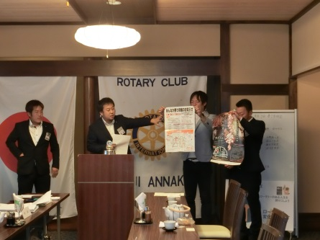
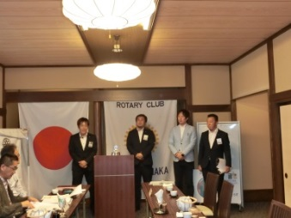

本日は櫻井会長はじめ碓氷安中ロータリークラブの皆様の貴重な例会のお時間に安中青年会議所のあんなか祭りについてＰＲの時間をさいて頂き誠にありがとうございます。また日頃より青年会議所の活動にご理解とご協力を頂き大変感謝申し上げます。地域活性化委員会で活動しておりますが、あんなか祭りについて委員長の秋山から詳しく説明があります。簡単に私から説明いたします。あんなか祭りは昨年から安中青年会議所が主催でやらせて頂いて合併１０周年もあり大勢の方に来て頂き盛大に終わりました。我々としては第２回ということでまた開催しこのあんなか祭りを５年後１０年後２０年掛かるかわかりませんが、安中市全体のお祭りとして進めて行きたいと思う第一歩です。また、昨年は山車が出ましたが、今年は山車は出ません。お囃子やお神輿をメインに一日で開催して行きます。あんなか祭の実行委員会に安中商工会の武井さん、松井田商工会の高橋さんに入って頂き我々だけではなく複数の団体の方の開催することになっております。そして産業祭商工まつり、今までのにぎわい朝市をこの日に持ってきました。旧安中高校の道を封鎖してブース等を出していきたいと思います。詳しくは秋山委員長からお願いします。（三浦）
地域活性化委員を務めております秋山と申します。今このようなポスターを貼らせて頂いております。１０月９日（祝）１０時から１９時まで開催いたします。昨年までは２年に一度市役所前通りだったのですが、今年は旧安中高校前通りまで規模を広げさせて頂きました。今回は安中市全域のお祭りにしたく、全域にお声を掛けさせて頂きました。お神輿、お囃子などの地域資源を見直したいと、出られる範囲で展示やお囃子の披露の実現が
可能になりました。神輿の運航を旧道でやろうと思います。より多くの人に楽しんで頂こうと思います。夜には式典と花火大会をあげてフィナーレとして締めさせて頂きます。今年は１日ですが多くのご協力を頂きたいと思います。安中青年会議所も皆さんに好意と友情を頂けるように日日邁進して行きたいと思います。協賛についても是非ご協力宜しくお願いいたします。ありがとうございます。

質問
昨年花火大会が盛大でしたが、みんな駐車場はどこにしたらいいのか困ったようですが。
＊昨年は特に駐車場を用意しなかったのですが、式典を市役所の駐車場でしましたので、
お祭りと一緒に市役所の駐車場で見て頂くのがいいのかなと思います。花火大会用の
駐車場は考えていないので是非あんなか祭りに足を運んで頂いてそこで花火を見て頂
きたいのですが、ご質問を受け改めて持ち帰りたいと思います。

質問
今年は山車の運航はないそうですが、お話をして駄目だと言われたのでしょうか。
＊お囃子は安中地区の方が是非ということでご協力して頂きます。山車は２年に１回な
ので今年は出ないということです。神輿は展示という形にさせて頂きます。

◆卓話 櫻井幹男会長
月の初めは会長例会という事で卓話をしなければならないのですが、先ほどたくさん
お話してしまったのであまりありません。またこの後理事会もあり、私はもう一つ会合
があるので、終わりにさせて頂きます。
来年度ガバナー補佐が回ってきます。それも決めなければならないので、理事会の中
で決めさせていただきたいと思います。

◆点鐘

